嘉祥县人民政府办公室2021年政府信息公开工作年度报告

**本报告由嘉祥县人民政府办公室按照《中华人民共和国政府信息公开条例》（以下简称《条例》）和《中华人民共和国政府信息公开工作年度报告格式》（国办公开办函〔2021〕30号）要求编制。**

**本报告内容包括总体情况、主动公开政府信息情况、收到和处理政府信息公开申请情况、政府信息公开行政复议和行政诉讼情况、存在的主要问题及改进情况、其他需要报告的事项等六部分内容。**

**本报告所列数据的统计期限自2021年1月1日起至2021年12月31日止。本报告电子版可在“嘉祥县人民政府”网站（http://www.jiaxiang.gov.cn/）政府信息公开专栏查阅或下载。如对本报告有疑问，请与嘉祥县人民政府办公室政务公开科联系（地址：嘉祥县呈祥大道99号，联系电话：0537-6625256）。**

**一、总体情况**

**2021年，嘉祥县人民政府办公室在县委、县政府的领导下，认真贯彻落实《中华人民共和国政府信息公开条例》和省、市政府信息公开工作部署要求，加强政策解读，回应社会关切、聚焦重点领域、规范信息管理、强化平台建设、完善制度体系，推进全县政务公开工作稳步有序开展，取得良好实效。**

**（一）主动公开政府信息情况**

**2021年度嘉祥县人民政府办公室共主动公开信息数688条，政务新媒体“嘉祥政务”微信公众号发布信息161条，政民互动交流平台收到群众关切、关注的留言200 余条，回复群众问题 192条，回复率接近 100% 。**

**（二）依申请公开政府信息情况**

**一是畅通受理渠道。向社会公开全县政府信息依申请公开事项受理机构的名称、办公地址、办公时间、联系方式等信息。二是规范办理程序。完善受理、登记、办理、答复等法定程序。三是统一答复格式。统一规范政府信息公开答复文书格式，确保依申请公开答复的严肃性和统一性。四是严格依法依规。严禁超期办理，做到件件登记、件件按时回复。2021年度受理依申请公开10件，其中在线申请4件，信函邮寄申请6件，按时办理10件。其中，在法定期限内予以答复10件，结转下年度继续办理0件。因政府信息公开申请被行政复议案件共0件；因政府信息公开申请被行政诉讼案件共0件。**

**（三）政府信息管理情况**

**一是进一步规范政府信息发布和管理，确保信息发布准确、安全、高效，严格落实“三审”制度，加强信息发布审核把关，严格执行“分级审核、先审后发”程序。各科室负责人要严格把关，任何涉及国家安全和有保密要求的信息均不得发布。**

**二是加强办文办会。将“五公开”要求落实到公文办理流程，行政机关拟制公文时，严格执行政务公开源头认定办法，在文件起草环节明确信息公开属性，确保应该公开的文件在印发文件同时即上网公开，提高政务公开时效性。**

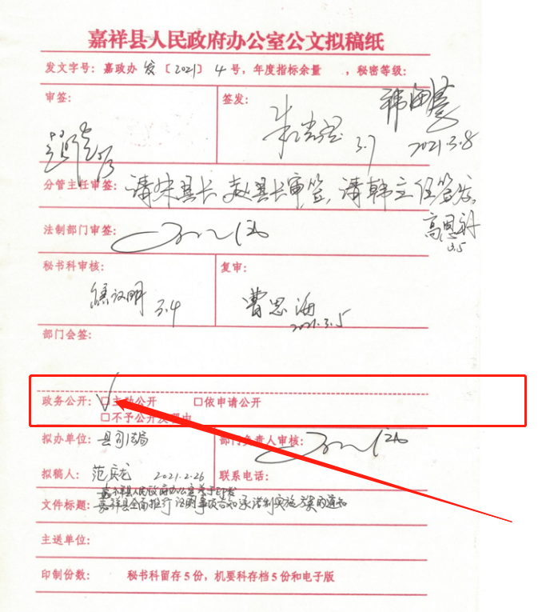

**（四）政府信息公开平台建设情况**

**一是规范政务新媒体运维。督促全县政务新媒体做好信息更新发布等工作，通过“嘉祥融媒”“嘉祥政务”微信公众号，向群众宣传重大决策部署、政策解读、重大会议信息等，正面引导舆论，积极回应关切。二是开设线下政务专区。在县行政服务中心、图书馆、档案馆和各镇（街）为民服务中心分别设立政务公开服务专区，每个镇街选取一个有条件的村庄设立了政务公开服务专区，进一步提高政务公开的实效性。**

**（五）政府信息公开监督保障情况**

**一是加强组织领导。及时调整政务公开领导小组，建立健全工作机制，统筹推进、指导、协调、监督政务公开工作；设立专门工作机构、配备专职人员、安排专项经费，确保工作有人抓、事情有人干、经费有保障。持续跟进政府部门及镇（街）政务公开情况，对查出问题采取一对一指导整改方式，切实提升政府信息公开质效。**

**二是加强业务培训。组织召开2021年全县政务公开工作推进会3次，召集全县36个部门、13个镇街160余人次参加会议，针对省、市2021年政务公开考核要点、政府信息依申请公开答复、后台系统操作等进行了专题培训。采用网上内容查阅、日常工作考核等综合方法，扎实开展2021年全县政务公开专项考核。**

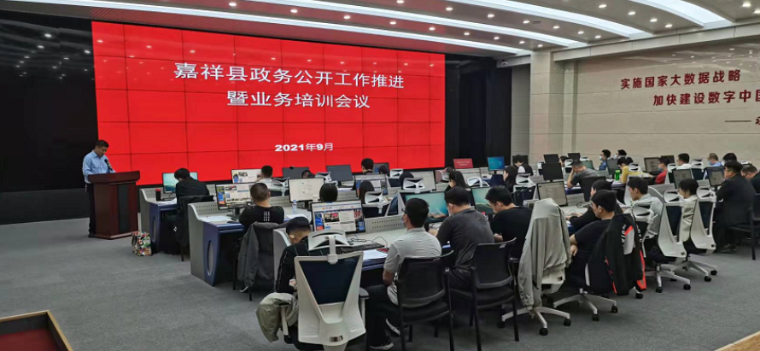

**二、主动公开政府信息情况**

|  |  |  |  |
| --- | --- | --- | --- |
| **第二十条第（一）项** | | | |
| **信息内容** | **本年制发件数** | **本年废止件数** | **现行有效件数** |
| **规章** | **0** | **0** | **0** |
| **行政规范性文件** | **0** | **0** | **3** |
| **第二十条第（五）项** | | | |
| **信息内容** | **本年处理决定数量** | | |
| **行政许可** | **0** | | |
| **第二十条第（六）项** | | | |
| **信息内容** | **本年处理决定数量** | | |
| **行政处罚** | **0** | | |
| **行政强制** | **0** | | |
| **第二十条第（八）项** | | | |
| **信息内容** | **本年收费金额（单位：万元）** | | |
| **行政事业性收费** | **0** | | |

**三、收到和处理政府信息公开申请情况**

|  |  |  |  |  |  |  |  |  |  |
| --- | --- | --- | --- | --- | --- | --- | --- | --- | --- |
| **（本列数据的勾稽关系为：第一项加第二项之和，等于第三项加第四项之和）** | | | **申请人情况** | | | | | | |
| **自然人** | **法人或其他组织** | | | | | **总计** |
| **商业**  **企业** | **科研**  **机构** | **社会公益组织** | **法律服务机构** | **其他** |
| **一、本年新收政府信息公开申请数量** | | | **10** | **0** | **0** | **0** | **0** | **0** | **10** |
| **二、上年结转政府信息公开申请数量** | | | **0** | **0** | **0** | **0** | **0** | **0** | **0** |
| **三、本年度办理结果** | **（一）予以公开** | | **2** | **0** | **0** | **0** | **0** | **0** | **2** |
| **（二）部分公开（区分处理的，只计这一情形，不计其他情形）** | | **2** | **0** | **0** | **0** | **0** | **0** | **2** |
| **（三）不予公开** | **1.属于国家秘密** | **0** | **0** | **0** | **0** | **0** | **0** | **0** |
| **2.其他法律行政法规禁止公开** | **0** | **0** | **0** | **0** | **0** | **0** | **0** |
| **3.危及“三安全一稳定”** | **0** | **0** | **0** | **0** | **0** | **0** | **0** |
| **4.保护第三方合法权益** | **0** | **0** | **0** | **0** | **0** | **0** | **0** |
| **5.属于三类内部事务信息** | **0** | **0** | **0** | **0** | **0** | **0** | **0** |
| **6.属于四类过程性信息** | **0** | **0** | **0** | **0** | **0** | **0** | **0** |
| **7.属于行政执法案卷** | **0** | **0** | **0** | **0** | **0** | **0** | **0** |
| **8.属于行政查询事项** | **0** | **0** | **0** | **0** | **0** | **0** | **0** |
| **（四）无法提供** | **1.本机关不掌握相关政府信息** | **6** | **0** | **0** | **0** | **0** | **0** | **6** |
| **2.没有现成信息需要另行制作** | **0** | **0** | **0** | **0** | **0** | **0** | **0** |
| **3.补正后申请内容仍不明确** | **0** | **0** | **0** | **0** | **0** | **0** | **0** |
|  | **（五）不予处理** | **1.信访举报投诉类申请** | **0** | **0** | **0** | **0** | **0** | **0** | **0** |
| **2.重复申请** | **0** | **0** | **0** | **0** | **0** | **0** | **0** |
| **3.要求提供公开出版物** | **0** | **0** | **0** | **0** | **0** | **0** | **0** |
| **4.无正当理由大量反复申请** | **0** | **0** | **0** | **0** | **0** | **0** | **0** |
| **5.要求行政机关确认或重新出具已获取信息** | **0** | **0** | **0** | **0** | **0** | **0** | **0** |
| **（六）其他处理** | **1.申请人无正当理由逾期不补正、行政机关不再处理其政府信息公开申请** | **0** | **0** | **0** | **0** | **0** | **0** | **0** |
| **2.申请人逾期未按收费通知要求缴纳费用、行政机关不再处理其政府信息公开申请** | **0** | **0** | **0** | **0** | **0** | **0** | **0** |
| **3.其他** | **0** | **0** | **0** | **0** | **0** | **0** | **0** |
| **（七）总计** | | **10** | **0** | **0** | **0** | **0** | **0** | **10** |
| **四、结转下年度继续办理** | | | **0** | **0** | **0** | **0** | **0** | **0** | **0** |

**四、政府信息公开行政复议、行政诉讼情况**

|  |  |  |  |  |  |  |  |  |  |  |  |  |  |  |
| --- | --- | --- | --- | --- | --- | --- | --- | --- | --- | --- | --- | --- | --- | --- |
| **行政复议** | | | | | **行政诉讼** | | | | | | | | | |
| **结果维持** | **结果**  **纠正** | **其他 结果** | **尚未 审结** | **总计** | **未经复议直接起诉** | | | | | **复议后起诉** | | | | |
| **结果 维持** | **结果 纠正** | **其他 结果** | **尚未 审结** | **总计** | **结果 维持** | **结果 纠正** | **其他 结果** | **尚未 审结** | **总计** |
| **0** | **0** | **0** | **0** | **0** | **0** | **0** | **0** | **0** | **0** | **0** | **0** | **0** | **0** | **0** |

**五、存在的主要问题及改进情况**

**2021年，嘉祥县人民政府办公室政府信息和政务公开工作虽然取得了一定的成绩，但还存在一些不足。主要表现在以下几个方面。一是公开内容质量不佳。文件印发时对信息公开是否为“主动公开”、“依申请公开”等类型未作标注，政策解读不能同步编写，形成的信息不能按要求及时、主动对外公开；政府公开的信息内容和质量不高，存在重表面内容、轻实质问题的现象，部分单位公开的政府信息与群众真正想要的信息存在“错位”，重视单位工作宣传对网民需求的信息却较少公开。二是依申请公开回复质量不高。可公开的政府信息数量占比较少；三是监督检查力度不够大，日常考核力度不足。**

**下一步，嘉祥县人民政府办公室将进一步贯彻落实省、市的部署要求，扎实推进基层政务公开标准化规范化工作，不断提升政务公开工作水平。一是加大政府信息公开力度，加强公开平台建设。持续优化完善政府门户网站的政府信息公开专栏，加强政府信息的维护更新，落实政府信息公开常态长效管理工作。学习吸收其他地区政务公开工作的经验成果，推进嘉祥县政府信息的规范化和标准化管理。提升我县政务公开平台的传播力、引导力、影响力和公信力。二是提升政务公开工作能力，丰富主动公开渠道。通过学习，加强自身政务公开知识体系的建设，通过线上、线下公开渠道丰富主动公开载体，引导全县政务公开工作更规范更完善。三是完善工作机制，做好工作保障。通过政务公开各项工作制度的完善和绩效考核的加强，明确责任，指导县直各单位及镇（街）明确分管领导、专职负责同志，履行本单位政务公开各项工作，确保信息公开工作正常运行。**

**六、其他需要报告的事项**

**（一）依据《政府信息公开信息处理费管理办法》，嘉祥县人民政府办公室2021年没有收取信息处理费情况。**

**（二）落实上级年度政务公开工作要点情况。严格落实2021年度济宁市政务公开工作要点，重点做好以下方面的工作：一是加强解读回应，做好政策文件解读。对于群众关心关切的政策性文件及时公开、精准解读，切实做到政策性文件与解读方案、解读材料同步组织、同步审签，同步公开。全年共视频解读4件，制作政策图解10篇。二是做好舆情回应。围绕年度工作重点和民众关切的热点问题开展调查征集活动，做到件件有落实、事事有回音，截至目前已通过县政府网站开展民意征集3期、网上调查11期。三是做好疫情防控信息公开监督指导工作。在县政府网站上开设了“疫情防控”专栏，发布嘉祥县核酸检测机构、发热机构名单，疫苗接种地点、疫情防控工作的通告、疫情防控提示等疫情防控信息，让公众及时了解最新疫情动态和应对处置工作进展，掌握权威信息，进一步提升公众防护意识。四是深化重点领域政府信息公开。按照机构职责、领导分工、机构设置和机构信息等规范内容要求，进一步充实完善县政府办等52个单位的机构简介，并在县政府网站机构职能栏目集中展示。**

**（三）2021年，嘉祥县人民政府办公室未承办人大代表建议和政协委员提案。**